# 软件测试基础与实践

# 实验报告

**实验名称： 白盒测试实验三**

**实验地点： 计算机楼268**

**实验日期： 2019年11月6日**

**学生姓名： 柳沿河**

**学生学号： 71117230**

# 东南大学 软件学院 制

# 一、实验目的

（1）巩固白盒测试知识，能熟练应用基本路径测试方法设计测试用例

（2）学习测试用例的书写

# 二、实验内容

### （一）题目1: 数据流测试技术实验

运用数据流测试方法，对用C/C++语言实现的CgiDecode程序中的decode函数进行测试。

（1）给出每个变量对应的du-path和dc-path

（2）根据变量的dc-path设计测试用例，完成对decode的测试

答：

decode函数的程序流图如下：

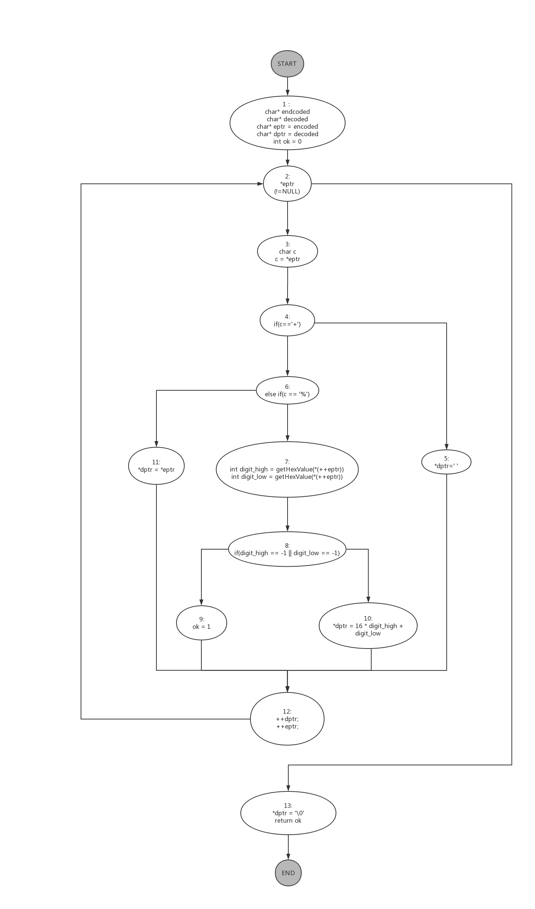

1. 每个变量的定义节点、使用节点、du-path和dc-path如下：（详见<ex3_path.xlsx>）



1. 各个变量dc-path对应的测试用例如下：



# 三、实验体会

（1） 通过测试，是否发现程序中存在的缺陷？

（2） 谈谈数据流测试和控制流测试的区别和联系。

（3） 如果用工具来替代手工的白盒测试，你觉得这样的工具应该如何设计？设计的技术中可能的技术难点在哪里？

答：

1. 程序中存在缺陷：当输入的16进制字符串对应的值超过0x80时始终输出为空，因为ASCII字符集的字符编码最多为0x7F，而getHexValue函数将第一位的数值范围设置为0~9；但结合实际的话这个缺陷可以忽略。
2. 联系：二者都是动态白盒测试技术，都是基于程序中特定的路径来设计测试用例

区别：控制流测试是基于程序流程图或程序流图来寻找测试路径和设计测试用例，侧重于程序中语句的执行情况；数据流测试可以不用借助流程图或流图进行设计，侧重于程序中变量的状态变化。

1. 白盒测试工具的设计方法：我认为这样的工具应该具有进行多种白盒测试技术的功能，可以给出每种测试的执行细节，可以搜索全部的变量或路径供用户选择来测试，支持根据测试路径来生成测试用例，并支持给出测试报告。设计的技术难点在于扫描代码生成各个测试路径以及根据测试路径生成测试用例。